Загальноосвітня школа І-ІІ ступенів села Самолуски

Тварини.
Різноманітність тварин.
Що дають тварини людям

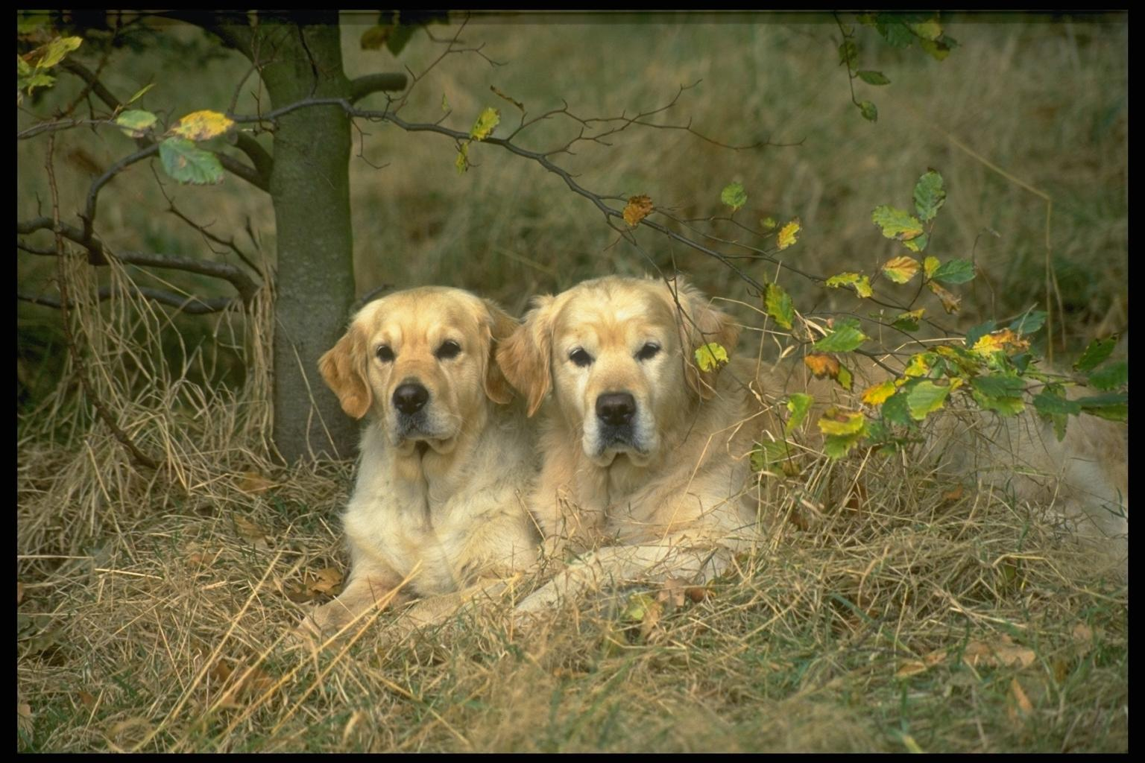

План-конспект уроку
з курсу «Я і Україна»
у 1 класі
Вчитель: Никорчук Г.Р.

ТЕМА. Тварини. Різноманітність тварин. Що дають тварини людям.
МЕТА. Продовжувати формувати в учнів уявлення про живу природу;
розширити і уточнити знання учнів про різноманітність тварин,
середовище їх існування, про тварин, які живуть поряд з людиною;
продовжувати навчати дітей встановлювати причиново-наслідкові
зв’язки в природі, а саме – залежність життя тварин від факторів
середовища; розкрити цінність тварин для людини (моральну,
практичну, пізнавальну); розвивати в учнів уміння спостерігати за
тваринами, описувати зовнішній вигляд тварин найближчого
оточення і розпізнавати їх; формувати вміння порівнювати тварин,
групувати їх за способом пересування, середовищем існування.
ОБЛАДНАННЯ. Таблиці, малюнки, фотографії, роздавальні картки, зошити,
підручники.

ЗМІСТ УРОКУ
І. Організаційна частина.
ІІ. Підсумок фенологічних спостережень.
- Який сьогодні день?
- Яке число і місяць?
- Який стан неба?
- Чи був вітер, коли ви йшли до школи?
- А опади?
- Як змінилася погода за минулий тиждень?
(Минулого тижня було:
… дні – похмурі;
… дні – хмарні;
… дні – сонячні;
…днів – були опади)

ІІІ. Актуалізація опорних знань учнів
- Бесіда
- Що належить до живої природи? (До живої природи належать рослини, тварини і люди)
- Що спільного між рослинами і тваринами? ( І рослини, і тварини – частина живої природи)
- Чим тваринний світ відрізняється від рослинного? (Тварини можуть пересуватися: бігають, стрибають, плавають, літають)
2. Кросворд.
1. Коло бабусі сидить у кожусі,
проти печі гріється,
без водички миється. (Кіт)
- Злий герой із мультфільму «Ну, постривай!» (Вовк)
- Голодна – мукає, сита – жує,
Всім дітям молоко дає. (Корова)
4. Що це за тварина? (Малюнок тигра)
5. Прийшла кума
із довгим віником
на бесіду із нашим півником.
Схопила півня на обід,
та й замела мітлою слід. (Лисиця)
6. Повновида діжка на чотирьох ніжках.
Ззаду шило чи гачок,
а спереду – п’ятачок. (Свиня)
7. Зубастий приятель Чебурашки (Крокодил)

 |  |  |  |  |  |  |  | к |  | і |  | т
 |  |  |  |  |  |  |  |  |  |  |  | в | о |  |  |  | в | к
 |  | к |  | о |  | р |  | о | в |  | а
 |  |  |  |  |  | т |  | и | г |  | р
 |  |  |  |  |  |  |  |  | л |  | и |  | с |  | и |  |  |  | ц |  | я
 |  |  |  |  | с |  | в |  | и |  | н |  |  | я
к | р |  | о |  | к |  | о |  | д |  | и |  |  | л

- А тепер прочитайте слово, яке утворилося у нас по вертикалі? (Тварини)

ІV. Повідомлення теми уроку.
- Як ви уже здогадалися, сьогодні ми продовжимо знайомитися з дивовижним світом живої природи і поговоримо про тварин. Ознайомимося з різноманітністю світу тварин, середовищем їх існування, з тим, яку користь тварини приносять людям. Будемо вчитися спостерігати за тваринами.

V. Первинне сприйняття нового матеріалу.
1.Слово вчителя.
- Світ тварин багатий і різноманітний. Тільки в Україні є 45 тисяч тварин. Тварини дуже різні: великі і маленькі, живуть скрізь, вини тісно пов’язані з неживою природою, від якої одержують тепло, світло, повітря, воду.
2. Гра «Де чий будинок?»
Всі тварини живуть у своїх будиночках. Та от біда: вийшли вони із своїх будиночків, щоб погрітися на сонечку, а потім почали усі разом гратися, веселитися. А коли настав час вертатися додому, тварини розгубилися: забули, де чий будиночок.
- Діти, а може ми їм допоможемо?
- Кого треба поселити у будиночок «Звірі», «Птахи», «Комахи», «Риби»?
(На столі лежать ілюстрації із зображенням тварин різних груп)
- А ви усі уважно спостерігайте, бо можливо комусь із ваших товаришів знадобиться допомога.
(Учні по одному підходять до столу і розміщують тварин у будиночки)
- Поясніть, чому саме цих тварин ви поселили у будиночок «Звірі»

Висновок. У звірів тіло вкрите шерстю, яка захищає їх від холоду. Звірі народжують своїх малят живими і вигодовують їх молоком. Живуть звірі переважно на суші, але деякі полюбляють воду, а деякі живуть у землі.

- А ось це, що за тваринка? Вона плаче і питає, чому ми її не поселили у будиночок «Звірі»? Діти, а може ми її туди поселили? Чому ні? (Бо це - рибка).

Висновок. Риби живуть у воді. Тіло складається з голови, тулуба і хвоста. Воно сплюснуте з боків і вкрите лускою. У риб є плавці, вони плавають. Це багатство наших водойм.

- А кого ми поселимо у будиночок «Птахи»? Чому?
Висновок. Птахи – тварини, тіло яких вкрите пір’ям. Вони мають дзьоб, хвіст, крила. Птахи літають, відкладають яйця. Це дуже корисні тварини. Без їхнього співу і щебету природа стала б сумною і непривітною.

- А жабка жаліється, що її не пустили у будиночок «Птахи». Можна її все-таки туди поселимо?
Висновок. Жаби, ропухи, тритони – це земноводні. Вони живуть і на суші, і у воді. Тіло їх вкрите слизькою шкірою. Вони мають голову, шию, тулуб, передні і задні ноги, у деяких є хвіст. Вони поїдають комах – шкідників.

- А кого ми поселимо у будиночок «Комахи»?
Висновок. Це невеликі за розміром тварини. Вони дуже різноманітні. Їхнє тіло поділене на 3 частини: голова, груди, черевце. Кожна комаха має 6 ніжок. На голові у них є вусики, очі і рот. За допомогою вусиків вони відчувають запах. Нюх у комах дуже добрий.
Без комах природа дуже б збідніла, адже вони запилюють рослини, є кормом для тварин. А ще комахи віщують нам погоду.
- У траві багато хрущів – влітку буде посуха.
- Комарі літають роєм – буде гарна погода.
- Мурашки переносять личинки – буде дощ.
- А може, ми і гадюку поселимо до «Комах»? Адже вона так гарно повзає? Чому?
Висновок. Правильно, це плазун. До плазунів належать ящірки, змії, черепахи, крокодили. Їхнє тіло складається з голови, тулуба і хвоста. У плазунів є 4 ноги. Немає ніг лише у змій. Шкіра їх суха, покрита роговими лусочками.
Це корисні тварини, вони знищують багато шкідників.

- Гра «Продовж ланцюжок»
Ведмідь, кінь, корова, лисиця – це… звірі
Окунь, карась, щука, сом – це… риби
Сонечко, бджола, муха, цвіркун, хрущ – це … комахи
Ящірка, змія, черепаха, крокодил –це … плазуни
Орел, курка, пісень, дятел – це… птахи
Жаба. Ропуха – це … земноводні

- Робота із зошитом.
Вправа 2, ст..29
- Уважно розгляньте малюнок і знайдіть на ньому тварин, які заховалися.
Назвіть їх і групу, до якої вони належать.
(Лисиця, заєць, тигр, білочка, олень, жирафа – звірі.
Дятел, папуга - птахи)
VІ. Фізкультхвилинка.
VІІ. Закріплення та осмислення знань.
1.Гра «Заморочки із торбинки»
Учитель показує торбинку, учні витягують назву тварини, розповідають про неї, називають групу природи, до якої належить тварина, вибирають малюнок.
Наприклад, учень витягує предмет, на якому написано: кіт. Знаходить на столі малюнок кота, показує дітям, називає – це звір, тому що, тіло вкрите шерстю.

2. Робота з малюнками підручника (ст.65)
Тварини пристосувалися до життя у різних умовах.
- Діти, а де живуть тварини? (Відповіді учнів)
В залежності від місця проживання, тварини діляться на диких та свійських. А тепер уважно розгляньте малюнки у підручнику і назвіть тварин, які живуть у дикій природі. (Відповіді дітей)
- Назвіть тепер тварин, які живуть з людиною?
- Чи може людина обійтися без свійських тварин?
- Як людина піклується про свійських тварин?
- Чи є серед свійських тварин схожі на своїх диких родичів? Назвіть їх.
- Що спільного між зайцем і кроликом, вовком і собакою?

3. Кросворд «Що дають свійські тварини людям»

4. Гра «Відгадай, хто заховався?»
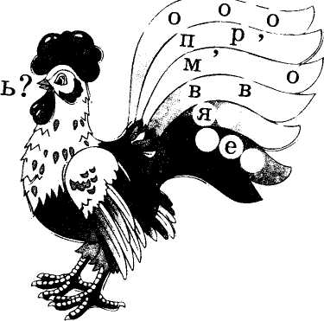
Уважно розгляньте малюнок і впізнайте на ньому тварин, яка заховалися.
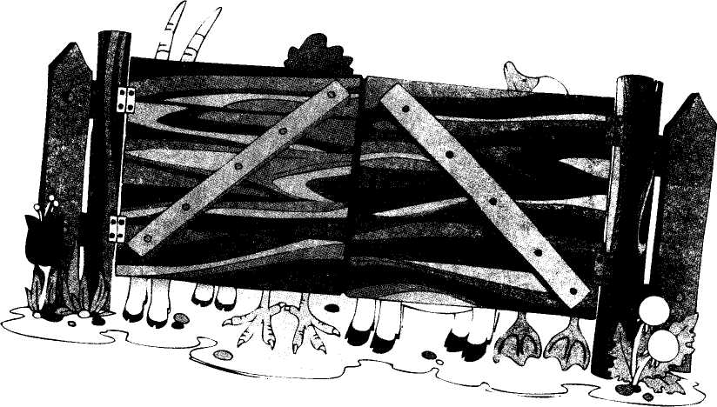

Назвіть їх. До якої групи ви їх віднесете? Яку користь вини приносять людині?
5. Перегляд відео сюжету.
А тепер перегляньте невеличкий відео сюжет і назвіть, до яких груп належать ці тварини, яких ви побачите.

VІІІ. Підсумок уроку.
Підсумкова бесіда.
  - Розкажіть, які тварини є у вас вдома і до яких систематичних груп вони відносяться.
  - Тваринний світ земної кулі дуже різноманітний. Велику радість дає нам спілкування з тваринами. Але, на жаль, люди не завжди уважно і дбайливо ставляться до природи. Тому деякі тварини вже зовсім зникли. Інших залишилося дуже мало. Вони занесені до Червоної книги і знаходяться під охороною держави. Усіх тварин треба охороняти, бо в природі все взаємопов’язане, а значить, усе потрібне. Але про охорону тварин ми поговоримо на наступному уроці.
- Молодці, ви гарно працювали. Були уважні і старанні.

